Senzorske tehnologije – usmeni

**24. Mjerenje brzine**

Podjela obzirom na tip gibanja:

* pretvornici za mjerenje linearne brzine (transalcija)
* pretvornici za mjerenje kutne brzine (rotacija)

Mjerenje brzine korištenjem pretvornika pomaka:

Slika na kojoj se prikazuje tekst

Opis je automatski generiran

- izbor adekvatne metode mjerenja pomaka obzirom na brzinu

- smanjenje šuma – derivacija ističe šum

- izmjerimo pomak – napravimo derivaciju linearnog ili kutnog pomaka i dobijemo brzinu – problem jer derivacija ističe šum u signalu, jer derivacija ima efekt visoko propusnog filtra (ističe šum) – moramo koristiti prikladne filtere pomoću kojih ćemo taj šum ponovno maknuti

Pretvornici linearne brzine (LVT – linear velocity transducers)

-princip rada:

-uslijed relativnog pomaka permanentnog magneta i zavojnice generira se napon proporcionalan brzini pomaka



- raspon: 1.5cm:60cm

- izlazni napon: 2:22 mV/(mm/s)

-koriste se za:

* mjerenje brzine translatornog gibanja
* za mjerenje brzine vibracija

-s pomičnom zavojnicom:

* imamo permanentni magnet i cilindričnu zavojnicu koju možemo pomicati u polju tog magenta– napon koji se generira na rubovima te zavojnice je proporcionalan brzini – mjeri manje brzine kod izmjeničnog gibanja (npr. kretanje membrane na koju je pričvršćena ta zavojnica (elektrodinamički mikrofon)).

-s pomičnim magnetom:

* imamo cilindričnu zavojnicu i pomični permanentni magnet (štapićastog oblika), magnet se pomjera kroz zavojnicu, mjerenje brzine vibracije ili brzine translatornog gibanja

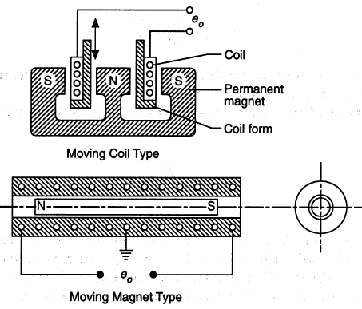

Mjerenje brzine temeljeno na Doplerovom efektu

-princip rada: Odašiljač šalje val frekvencije f0 prema mjernom objektu. Ako se mjerni objekt kreće određenom brzinom v prijemnik će primati val promijenjene frekvencije. Promjena frekvencije f je proporcionalna brzini v.

- ide prema nama = efekt povećanja frekvencije

- odlazi od nas = efekt smanjenja frekvencije

1. Prijemnik se kreće u odnosu prema izvoru brzinom vp

-Ako je brzina ultrazvučnog vala c, tada je rezultantna brzina dolaska vala do prijemnika vp±c.

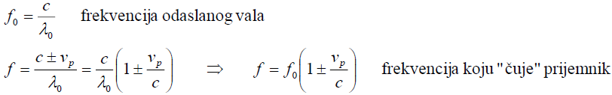

-gdje je: - c – brzina rasprostiranja vala

* f0 – frekvencija odaslanog vala
* 0 - valna duljina

2. Izvor se kreće u odnosu prema prijemniku brzinom vi

- Mijenja se valna duljina λ za iznos puta kojeg je izvor prešao prema prijemniku za vrijeme trajanja jedne periode vala T.

Slika na kojoj se prikazuje tekst, sat

Opis je automatski generiran



- pretpostavka je da se brzina koja se mjeri puno manja od brzine rasprostiranja zvuka u mediju u kojem se odvija – zbog toga možemo aproksimirati f s izrazom iz nazivnika ali sa zamijenjenim znakovima plus i minus

Primjer:

Slika na kojoj se prikazuje tekst

Opis je automatski generiran

Slika na kojoj se prikazuje tekst

Opis je automatski generiran

- Odašiljač odašilje ultrazvučni val prema objektu koji se kreće brzinom v, taj se val reflektira prema prijemniku

- kada se gleda konačni rezultat treba imati na umu uvjet da je brzina manja od brzine rasprostiranja zvuka i izgled aproksimacije f zbog tog uvjeta

- rezultat je razlika frekvencije između primljenog i poslanog signala je f0 puta v/c. – promjena frekvencije je izravno proporcionalna s brzinom objekta čiju brzinu mjerimo

Mjerenje kutne brzine

Tahogeneratori:

- mali električni strojevi male snage

- istosmjerni tahogenerator - električki stroj male snage koji generira istosmjerni napon proporcionalan brzini vrtnje

* linearna karakteristika U(ω) – ovisnost napona na generatoru o kutnoj brzini je linearna (prolazi kroz nulu, ako se vrti u drugom smjeru onda se dobije negativni dio karakteristike)
* polaritet generiranog napona ovisi o smjeru vrtnje
* imaju kolektor i četkice - održavanje – rok trajanja

- izmjenični tahogenerator – električki stroj male snage koji generira izmjenični napon čija amplituda (i frekvencija kod sinkronog generatora) je proporcionalna brzini vrtnje. Za određivanje smjera vrtnje potreban je sinkrodemodulator.

Sinkrodemodulator – odziv na apmplitudu i promjena u fazi – zbog okretanja smjera vrtnje faza se okrene za 180 stupnjeva – može to utvrditi

* Dvije izvedbe:

- asinkroni–generira izmjenični signal amplitude proporcionalne brzini vrtnje

- sinkroni–generira izmjenični signal amplitude i frekvencije proporcionalne brzini vrtnje

* Karakteristike:
* linearna karakteristika *U*(*ω*) i *f*(*ω*) – i jedna i druga veličina su linearno proporcionalne brzini vrtnje
* nema kolektora, četkica ili kliznih kontakata – nema potrebe za održavanjem
* za određivanje smjera vrtnje potreban je sinkrodemodulator

Mjerenje kutnih brzina pomoću vrtložnih struja

- Na osovinu koja se okreće pričvršćen je permanentni magnet. Osovina je spojena na ono čemu želimo izmjeriti brzinu vrtnje. Okretanjem magneta stvara se promjenjivo magnetsko polje. Pod utjecajem promjenjivog magnetskog polja u vodljivom disku od neferomagnetskog materijala (aluminijski disk) se induciraju vrtložne struje. Uslijed međudjelovanja magnetskog polja magneta koji se okreće i magnetskog polja induciranih vrtložnih struja javlja se sila koja nastoji zakrenuti disk u smjeru okretanja magneta. Ovoj sili se suprotstavlja sila spiralne opruge pa se disk otklanja za kut proporcionalan kutnoj brzini okretanja magneta.

-beskontaktno mjerenje – magnet ne dodiruje neferomagnetski disk

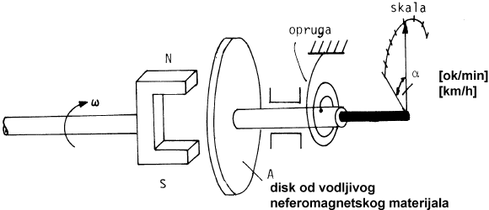

Optičko mjerenje broja okretaja

- s propuštanjem svjetla

- inkrementalni enkoder – frekvencija signala koji dobijemo je proporcionalna brzini vrtnje diska

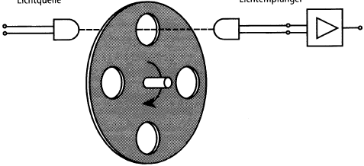



- s refleksijom svjetla

- kad ne možemo postaviti disk – na površinu objekta kojem želimo mjeriti brzinu postavimo crne trakice (markere), gledamo refleksiju svjetla – dobijemo frekvenciju koja je proporcionalna broju okretaja objekta

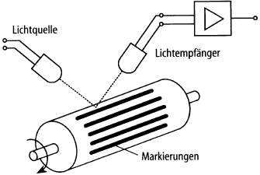

Magnetsko mjerenje broja okretaja

Tahogenerator s promjenjivom reluktancijom

- imamo zupčanik od feromagnetskog materijala koji se vrti i želimo mjeriti njegovu brzinu okretaja

- imamo permanentni magnet na koji je namotano puno zavoja žice

- permanentni magnet stvara magnetsko polje, a magnetski tok kroz zavojnicu koja je namotana na permanentni magnet će ovisiti o tome u kojem je položaju zupčanik.

- kada je zubac zupčanika odmah kod magneta, tok je jači, kada je prostor između dva zupca odmah kod magneta tok je slabiji.

- na taj način dobijemo promjenjivi magnetski tok kroz zavojnicu – generira napon na krajevima zavojnice čija frekvencija je proporcionalan s brzinom okretanja zupčanika

- dobijemo sinusoidu kojoj se perioda mijenja ovisno o frekvenciji okretanja – mijenja se širina impulsa na temelju kojeg možemo brojati okretaje

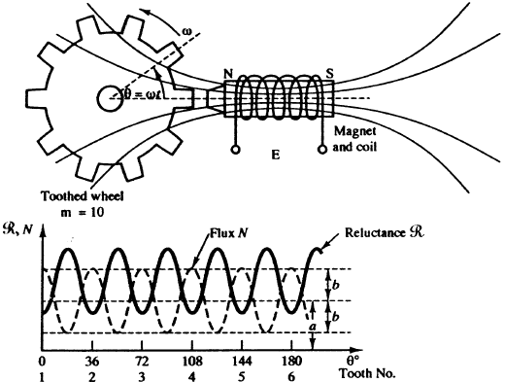

Mjerenje broja okretaja korištenjem Wiegandovog efekta

- Nagla promjena magnetskog polja u kojem se nalazi specijalno procesirana feromagnetska žica (malog promjera) generira oštri naponski impuls (Wiegandov impuls).

- Wiegandova žica od feromagnetskog materijala – unutrašnmjos je mekomagnetska, a vanjština je tvrdomagnetska – Wiegandova žica se nalazi blizu diska u kojem se nalaze magneti (postavljeni s-j, j-s, s-j, j-s…)

– disk se rotira i svaki put kad žica osjeti promjenu polariteta magnetskog polja, na njoj se generira uski naponski impuls amplitude koja ne ovisi o brzini okretanja i ne ovisi o trajanju okretanja diska – impuls je uvijek jednako trajan

– brojanjem impulsa i ovisno o broju magneta na disku dobijemo broj okretaja

- Karakteristike:

* ne treba vanjskog napajanja
* dvije žice
* beskontaktno mjerenje
* 20 kHz
* napon relativno visoke razine, reda veličine nekoliko volti
* 80°C ÷ 260°C – široko područje primjene

Slika na kojoj se prikazuje tekst, mjerač

Opis je automatski generiran

Mjerenje broja okretaja pomoću reed-relaya ili Hallove sonde

- primjer s kotačem na biciklu – magnet je na kotaču, a na biciklu je reed-relay ili Hallova sonda – svaki puta kad prođe magnet pored sonde očitamo impuls i ako znamo promjer kotača možemo odrediti brzinu (inače znamo samo broj okretaja)

**25. Mjerenje ubrzanja**

- akcelerometri

- statička akceleracija – akceleracija sile teže

- dinamička akceleracija – povezana s vibracijama

Mjerenje ubrzanja korištenjem pretvornika pomaka

- za mjerenje vibracija

- objekt koji vibrira gore dolje u vertikalnoj osi - na njega je pričvršćen akcelerometar (kućište)

- akcelerometar – seizmička masa (unutar akcelerometra) spojen s kućištem preko elastične veze (opruge i amortizer) – sustav koji može titrati

- titra jer se objekt kojem mjerimo akceleraciju giba – seizmička masa zbog svoje tromosti nastoji zadržati svoju poziciju a da se kućište giba gore dolje – ako imamo senzor koji može mjeriti pomak seizmičke mase i kućišta akcelerometra onda možemo izmjeriti akceleraciju vibracija (moramo moći mjeriti međusobni pomak)

- Rezonantna frekvencija akcelerometra mora biti puno manja od frekvencije vibracija mjerenog objekta (velika masa m i mala konstanta opruge c).

- k = c/m (k je konstanta jer su m i c konstante)

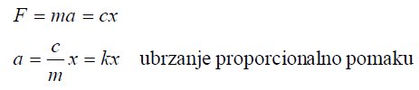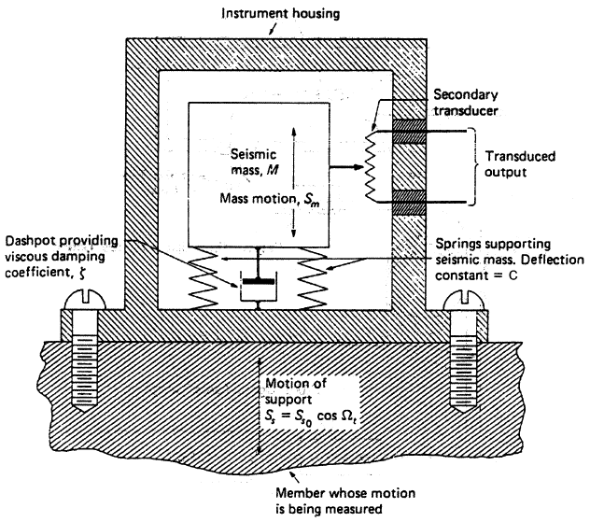

Mjerenje ubrzanja korištenjem tenzometara

- Mjerimo pomak pomoću tenzometara – za mjerenje ubrzanja pomoću pretvornika pomaka

- mjereni objekt miče se gore dolje, greda na koju je spojena seizmička masa će se savijati kako se mjerni objekt pomjera – mjerenjem napona deltaU na dijagonali punog mosta možemo odrediti koliki je relativni pomak između te mase unutar akcelerometra i mjerenog objekta

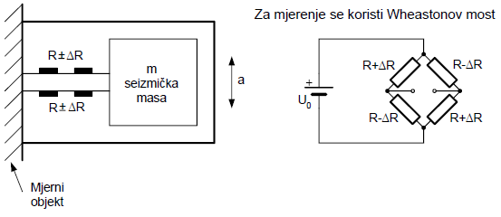

Piezoelektrički akcelerometri

- Piezoelektrički kristali imaju svoju strukturu – rospoređeni su pozitivni i negativni naboji na način da u nedeformiranom kristalu imamo neutralnu poziciju (poništavaju se negativni i pozitivni naboji)

Piezoelektrički efekt: Usljed mehaničkog naprezanja materijala, stvara se naboj. (Ako na kristal djelujemo silom, dolazi do mehaničke deformacije kristala i nesimetrije naboja u kristalnoj rešetci. Zato se na krajevima kristali inducira naboj.)

- kristal ima ulogu opruge i mjerilo pomaka

- za iznos deformacije se seizmička masa pomjerila u odnosu na kućište- mjeri vrlo male pomake

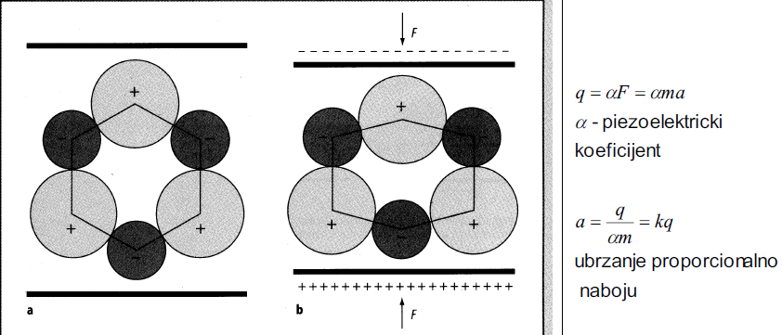

- količina naboja koja će se generirati je izravno proporcionalna sa silom preko piezoelektričkog koeficijenta alfa. - akceleracija je proporcionalna naboju, piezoelektrički koeficijent i masa su konstante

- svaki akcelerometar ima svoju aktivnu os u kojoj ima najveću osjetljivost

Slika na kojoj se prikazuje tekst

Opis je automatski generiran



- Načini deformacije:

- longitudinalni – na pločicu kvarca djelujemo okomito na bridove

- smični – na pločicu kvarca djelujemo uzduž bridova – deformira se smično

Slika na kojoj se prikazuje tekst, uređaj, snimka zaslona, antena

Opis je automatski generiran



- ima doljnju granicu frekvencije – ne može mjeriti akceleraciju sile teže - Nije moguće mjeriti statičke akceleracije

- postoji područje (nama korisno) unutar kojeg se amplitudna frekvencija ne mijenja za više od x%

- postoji frekvencija na kojoj je rezonancija

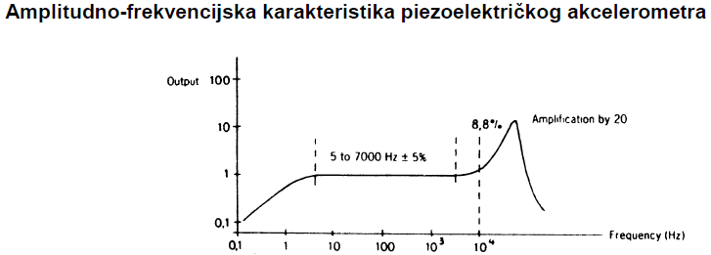

Slika na kojoj se prikazuje tekst

Opis je automatski generiran

- kristal = izvor struje i kondenzator Cn

- žica = kondenzator Cc -- Koristi se priključni kabel s velikim otporom izolacije i koji svojim savijanjem ne stvara dodatni naboj.

- kristal i žica spojeni paralelno



Usporedba izvedbi: nabojsko pojačalo ugrađeno u senzor ili odvojeno

Senzor s odvojenim nabojskim pojačalom:

- temperaturno područje senzora (npr. turmalin i litij-niobat) iznosi preko 500C, dok bi s ugrađenom elektronikom bilo ograničeno na 120 – 165C.

- jednostavno se može mijenjati mjerno područje što omogućava potpuno korištenje cijelog dinamičkog područja akcelerometra

- nabojska pojačala su relativno skupa

- kabel između akcelerometra i pojačala treba imati veliki izolacijski otpor i niski šum.

Senzor s ugrađenim nabojskim pojačalom:

- niskoimpedancijski izlaz – priključni kabel može biti po volji dugačak (do par stotina metara) bez utjecaja na osjetljivost akcelerometra

- manja osjetljivost na smetnje

Integrirani akcelerometri

Piezorezistivni

- Deformacijom kristalne rešetke dolazi do promjene otpora materijala.

- Najveće naprezanje je u bazi nosača. Prenosi se na piezootpornik (tenzometarski pretvornik).

- lateralna osjetljivost

- temperaturna osjetljivost

- sila koja pomjera seizmičku masu djeluje na mostić

- aktivna os akcelerometra mora bit usporedna s osi djelovanja akceleracije



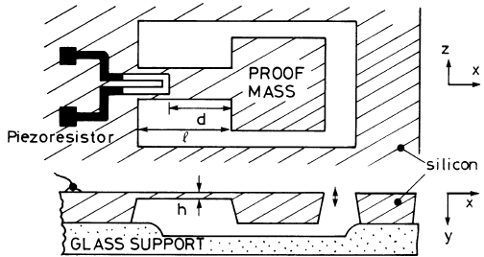



Kapacitivni(diferencijalni)

- može mjeriti statičku akceleraciju (ubrzanje sile teže)

- usred djelovanja sile mijenja se razmak između mase i pločica kondenzatora – ostvarili smo polu most koji nadopunimo do punog mosta i mjerimo napon na dijagonali

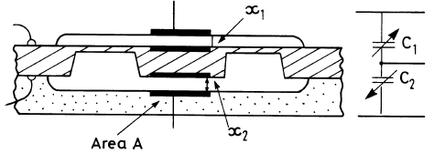

**26. Mjerenje naprezanja – tenzometri**

Slika na kojoj se prikazuje tekst, antena, peć

Opis je automatski generiran

-ako na neko tijelo djelujemo silom, dolazi do produljenja tijela (delta l) i smanjenja presjeka (delta r)

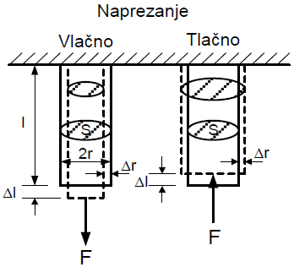Slika na kojoj se prikazuje tekst, na zatvorenom, snimka zaslona

Opis je automatski generiran

- vlačna sila – povećava se l, smanjuje se r

- tlačna sila – smanjuje se l, povećava se r

- postoji povezanost između εl i εr – kad se jedan smanji drugi se poveća i obratno- Za naprezanja manja od granice elastičnosti relativno produljenje je linearno proporcionalno naprezanju

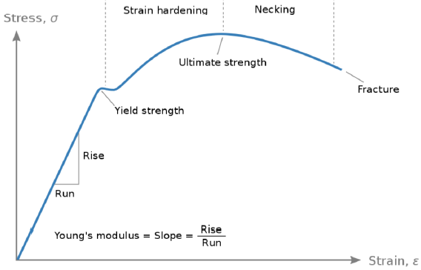



- Veza između σ i εlje Youngov modul elastičnosti E (veza između naprezanja i elastičnosti) – vrijedi do neke granice

- Hookov zakon:

Tenzometri

- Pretvornici koji koriste svojstvo promjene otpora uslijed promjene mehaničkih dimenzija (mehaničkog naprezanja)

Slika na kojoj se prikazuje tekst, sat, mjerač

Opis je automatski generiran  Slika na kojoj se prikazuje tekst, sat

Opis je automatski generiran

- u gornju formulu ubaci: i podijeli s

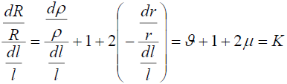 Slika na kojoj se prikazuje tekst

Opis je automatski generiran

- usljed naprezanja može se promijeniti specifični otpor

- relativna promjena specifičnog otpora s obzirom na promjenu duljine je piezorezistivni član

- relativna promjena radijusa u odnosu na promjenu duljine je Poissonov koeficijent

- relativna promjena otpora je preko koeficijenta pretvorbe povezana s deformacijom

Mjerenje naprezanja pomoću tenzometara

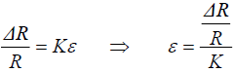 uz poznat E možemo izračunati 

- E Youngov modul elastičnosti

- Promjenom temperature dolazi i do promjene dimenzija tenzometara. Zbog toga, tenzometre treba odabrati takve da imaju isti temperaturni koeficijent rastezanja kao i podloga na koju se lijepe (npr. konstantan ima približno jednaki temperaturni koeficijent rastezanja kao čelik).

Temperaturna ovisnost tenzometra

- posebno izražena kod poluvodičkih tenzometara

- Tenzometri se redovito koriste u mosnom spoju. Ako postoji samo jedan aktivni tenzometar, obavezno se lijepi i jedan neaktivni koji služi za temperaturnu kompenzaciju:

- jedan tenzometar u mostu sa temperaturnom kompenzacijom

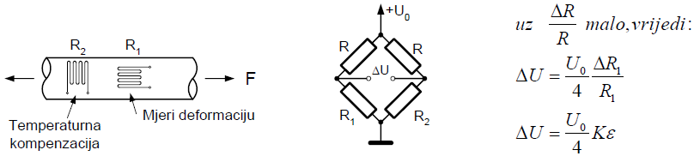

- dva tenzometra u mostu

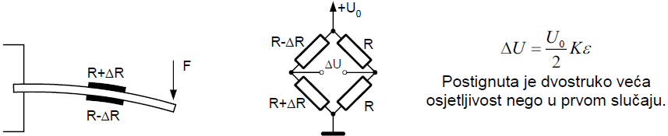

- četiri tenzometra u mostu

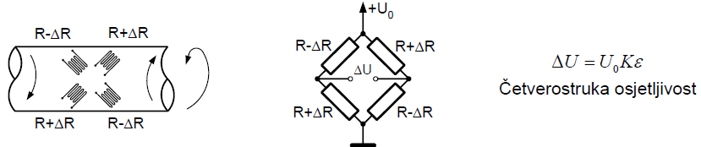

**27. Mjerenje sile i momenta**

Mjerenje Sile

Mjerenje pomaka elastičnog elementa (opruge)

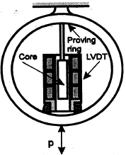- opruga je i kristal kvarca – deformacija koja se događa usred sile proizvodi naboj koji je proporcionalan sili koja je uzrokovala deformaciju kvarca

- prsten se deformira usred djelovanja sile- mjerimo pomak koji se dogodio usred djelovanja sile – LVDT mjeri pomak

Mjerenje sile pomoću tenzometara

- 4 tenzometra – 2 s vanjske strane prstena, 2 s unutarnje strane prstena

- usred djelovanja sile različito se mijenja otpor tenzometara koji su postavljeni izvana i koji su postavljeni iznutra

- spojimo Wienstonov most – utvrđujemo silu koja je uzrokovala promjenu

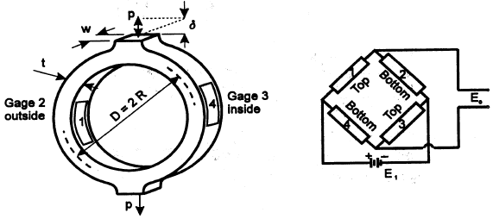

- različiti oblici elastičnih tijela omogućavaju mjerenje statičkih sila – npr. primjena kod vaga

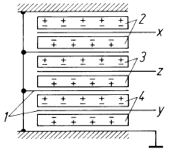Mjerenje sile pomoću piezoelektričkih pretvornika

- Omogućavaju mjerenje dinamičkih sila praktički bez pomaka. Mogućnost izvedbe 3D pretvornika sile primjenom 3 para kristala rezanih u različitim smjerovima. Po jednoj osi se koriste dva kristala spojena tako da im se generirani naboj pomaže.

- ukupni naboj je 2Q – q1+q2

Mjerenje sile pomoću otpornika osjetljivog na silu FSR

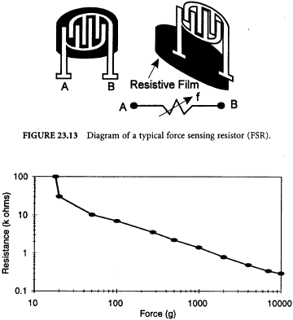

Između dviju folija nalazi se vodljiva tinta.

Potrebna je linearizacija.

Odstupanje (+-15% u laboratorijskim uvjetima) dosta veliko, ali omogućavaju mjerenje sile u uvjetima gdje to drugi senzori ne mogu (npr. koriste se za mjerenje sile u obući).

- dvije folije, na svakoj foliji češljasto elektrode, a između folija se nalazi materijal čiji otpor je izravno ovisan o sili koja djeluje na foliju

Mjerenje sile na temelju magnetostikcije

- Dolazi do promjena magnetskih osobina materijala podvrgnutog mehaničkom naprezanju. U neopterećenom stanju oblik magnetskih silnica je takav da je rezultantni tok kroz sekundarni namot (B) jednak nuli, a time i izlazni napon. Uslijed djelovanja sile smanjuje se permeabilnost i to više u vertikalnom pravcu, tj. u pravcu djelovanja sile, zbog čega se deformiraju magnetske slinice – rezultantni tok sekundarnog namota postaje različit od nule pa se javlja i sekundarni napon proporcionalan sili. Koristi se za mjerenje sila reda veličine 2∙N.

- mijenja se petlja histereze (slika a)

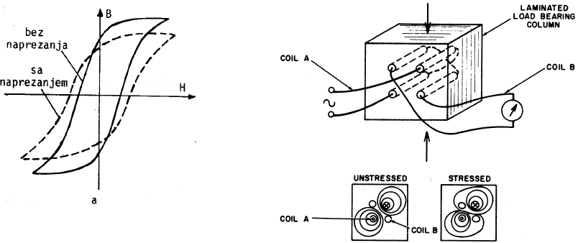

Mjerenje momenta

- moment se mjeri tako da se mjeri torzija osovine (izobličenje materijala kao frkanje)

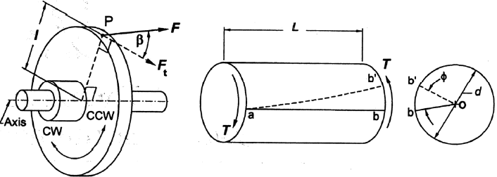

Mjerenje momenta pomoću tenzometara

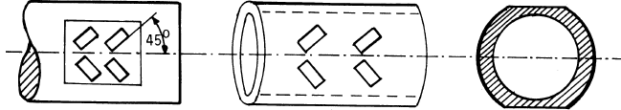

- Uslijed torzije otpor jednog tenzometra se povećava, dok se drugom tenzometru otpor smanjuje. Koristi se puni most.

Mjerenje momenta optičkim metodama

- ako u neopterećenom stanju stavimo na osovinu dva diska (s naizmjence trakicama crno-bijelo)

- imamo izvor svjetla, i svjetlo se odbija

– ako je neopterećena osovina signali koje dobijemo s osovine će biti u fazi

- ako opteretimo jedan kraj osovine, doći će do torzije, diskovi neće bit potpuno poravnati, bit će vidljivo u signalima A i B, postojati će fazni pomak koji je proporcionalan samom momentu

- refleksija

- prosijavanje

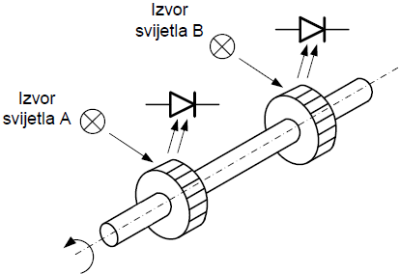 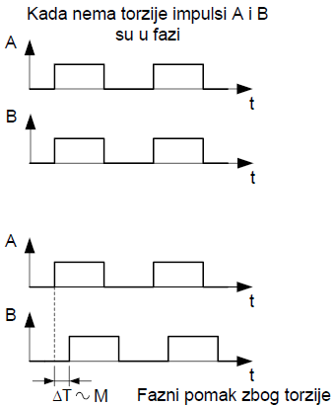

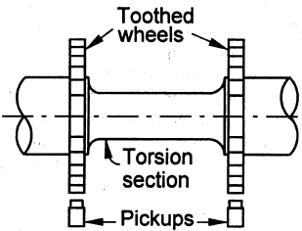Mjerenje momenta magnetskim tokom

- postavimo zupčanike (feromagnetski materijal) na osovinu i koristimo pick upove (permanentni magnet sa zavojnicom) – usljed promjene toka permanentnog magneta generiraju se signali

- ako je osovina neopterećena onda su signali u fazi, ako je opterećena (torzija) onda postoji određeni fazni pomak

- Promjenjiva reluktancija. Uslijed torzije dolazi do faznog pomaka između signala

**28. Mjerenje tlaka – mjerenje pomaka i pomoću tenzometara**

- definicija tlaka 

- sila po jediničnoj površini

Prikaz apsolutnog, relativnog i diferencijalnog tlaka

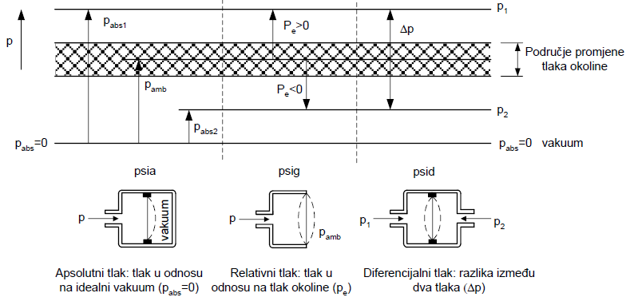

- bilo koji tlak možemo definirati u odnosu na vakuum - uzmemo mjerilo koje ima membranu koja će se deformirati usred primjene tlaka p, a s druge strane membrane je vakuum - deformacijom membrane određujemo tlak, ako je membrane nedeformirana znači da je dolazni tlak p isto tlak vakuuma

- mjerilo koje ima membranu kojoj je s druge strane okolina mjeri relativni tlak pe

- mjerilo koje ima membranu kod kojeje s jedne strane jedan tlak, a s druge strane drugi tlak i onda se mjeri razlika ta dva tlaka delta p – diferencijalni tlak

- mjerenje tlaka se svodi na mjerenje pomaka osjetilnog elementa

- Uslijed razlike tlakova dolazi do pomaka osjetilnog elementa (membrana, mijeh, spiralna cijev, …) koji se može detektirati pretvornikom pomaka

Mjerenje tlaka korištenjem kapacitivnih pretvornika pomaka

- mems mjerilo tlaka

- na otvor s membranom se primjenjuje tlak – deformacijom membrane se mijenja kapacitet

- možemo složiti i diferencijalno – dobijemo polumost s dva kondenzatora

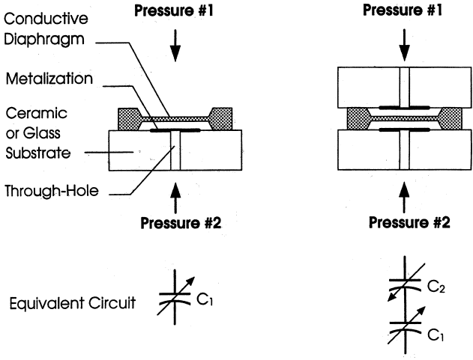

Mjerenje tlaka korištenjem tenzometarskih pretvornika

- izvedba s elastičnim perom

- dva mijeha, svaki s jedne strane, naginju elastično pero lijevo-desno dok 4 otpornika mjere natezanje elastičnog pera – postavljamo ih u puni most

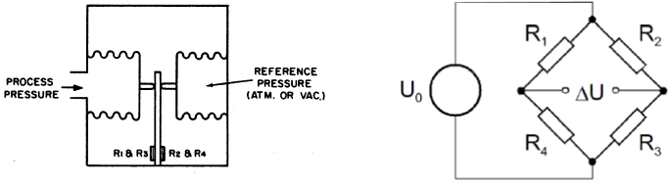

- izvedba s elastičnom membranom – stavlja se na membranu

- gdje očekujemo najveće naprezanje – obodni otpornici (2) (smanjuje im se otpor)

- otpornici u sredini – povećava otpor

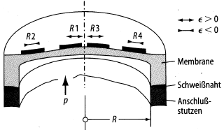 Slika na kojoj se prikazuje tekst, uređaj

Opis je automatski generiran

**29. Piezootpornički pretvornik tlaka**

- Piezootpornički efekt - promjena specifičnog otpora materijala pod utjecajem naprezanja

Slika na kojoj se prikazuje sat

Opis je automatski generiranSlika na kojoj se prikazuje tekst, sat

Opis je automatski generiranSlika na kojoj se prikazuje tekst, sat

Opis je automatski generiran

-  = piezootpornička konstanta

- Obzirom na smjer djelovanja sile u odnosu na tok struje i orijentaciju kristalne rešetke, razlikujem **longitudinalni** i **transverzalni** piezootpornički koeficijent

- Otpornici su orijentirani i postavljeni tako da dominira jedan od koeficijenta

- Difundiraju se na mjesta najvećeg naprezanja membrane.

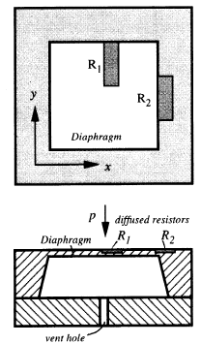- Prednosti Si-piezootporničkih pretvornika:

1. veći koeficijent pretvorbe od metalnih oko 120

2. Silicij je mehanički dobar materijal – nema histereze

3. otpornici su difundirani u membranu – naprezanje se perfektno prenosi s membrane na otpornik

4. Otporinci su pozicionirani na mjesta na površini membrane koja se najviše deformiraju pod utjecajem tlaka

5. Svi otpornici su dobiveni istim tehnološkim procesom – dobro se prate svojstva

6. Tehnologija izrade jednaka je tehnologiji izrade integriranih krugova –idealno za minijaturizaciju i integraciju senzora i sklopova za obradu na jedan chip.

- Glavni nedostatak piezootporničkij pretvornika je temperaturna ovisnost:

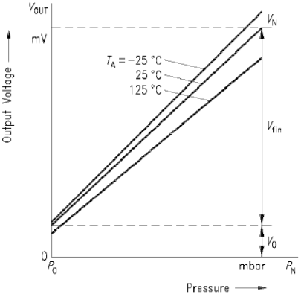 - otpornici +0.06%/C : +0.24/%C

- piezootpornički koeficijent: -0.06%/C : - 0.24%/C

- posljedica je smanjenje osjetljivosti s porastom temperature

- provodi se temperaturna kompozicija na istom chipu

- jedna od mogućnosti je korištenje pozitivnog temperaturnog koeficijenta otpora piezootpornika:

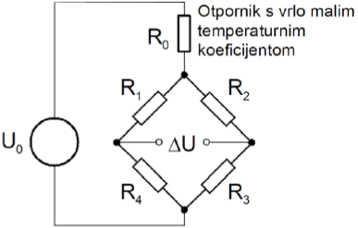

- osjetljivost Wienstonovog mosta ovisi o naponu napajanja – napon napajanja izvedemo pomoću naponskog djelitelja – otpornik je s vrlo malim temperaturnim koeficijentom – napon u točki iza tog otpornika će rasti i povećavamo osjetljivost most

- Porastom temperature povećava se iznos otpornika u mostu. Ako R0 ima zanemariv temperaturni koeficijent otpora posljedica će biti porast napona napajanja mosta koji može kompenzirati pad osjetljivosti zbog negativnog temperaturnog koeficijenta piezootporničkog koeficijenta.

**30. Mjerenje tlaka vibrirajućom žicom**

- ovisno o sili kojom je napeta, žica ima određenu rezonatnu frekvenciju

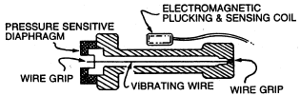

Slika na kojoj se prikazuje tekst, sat

Opis je automatski generiran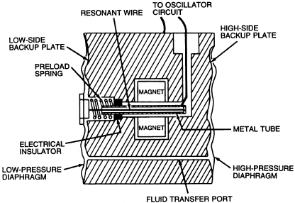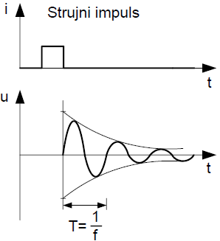

l [m] – duljina žice

m1 [kg/m] – specifična masa žice (masa po jedinici duljine)

σ [N/m2] – naprezanje

ρ [kg/m3] – gustoća

- žica je napeta, s jedne strane čvrsto pričvršćena na kućište, a s druge strane na membranu

- žica je od feromagnetskog materijala i nalazi se u magnetskom polju permanentnog magneta

- pozicija membrane ovisi o tlaku, a napetost žice o napetosti membrane

- Kada na žicu dovedemo strujni impuls, dolazi do njenog otklona u magnetskom polju permanentnog magneta (prigušeno sinusno titranje)



- Nakon prestanka impulsa žica titra vlastitom frekvencijom *f* u magnetskom polju – inducira se napon čija frekvencijaje proporcionalna drugom korijenu sile napetosti žice.

- Metoda se koristi još i za mjerenje sile, pomaka i akceleracije

**31. Mikrofoni**

- mjerenje promjene tlaka zraka kod govora

Osjetljivost

- Pod osjetljivošću mikrofona razumijeva se odnos generirane elektromotorne sile mjerene na izlaznim priključnicama prema zvučnom tlaku slobodnog zvučnog polja na mjestu mikrofona:



- Osjetljivost se izražava ili u milivoltima po paskalu, ili u decibelima. Ako se izražava u decibelima, uspoređivanje se obično obavlja sa zamišljenim mikrofonom, koji bi uz tlak od jednog paskala dao na izlazu elektromotornu silu od jednog volta

Slika na kojoj se prikazuje tekst, sat

Opis je automatski generiran

- Razina zvučnog tlaka (engl. Sound Pressure Level) je u decibelima izražen odnos nekog zvučnog tlaka prema referentnom zvučnom tlaku (tlak praga čujnosti 2*10^(-5))



- Npr. kod normalnog razgovora iznosi 60 dB, a na udaljenosti 30 m od mlaznog aviona pri polijetanju iznosi 140 dB

Ugljeni mikrofon

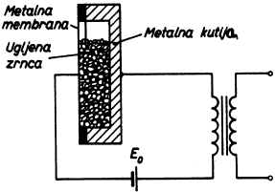 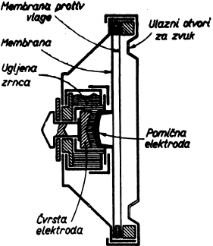

- piezorezistivni mikrofon

- u metalnoj kutiji nalaze se ugljena zcrnca, a preko njih metalna membrana koja ne dotiče metalnu kutiju

- nadomjesna šema – promjenjivi otpornik

- na senzor spojimo istosmjerni izvor struje

- Električki otpor ugljenih zrnaca ovisi o pritisku membrane koja titra u ritmu zvučnih valova. Struja koja teče u krugu mijenja svoju jakost u ritmu tih titraja.

- struja vjerno označava promjenu tlaka na membrani mikrofona

- kroz transformator vodimo samo izmjeničnu komponentu

- Osjetljivi su na prekomjernu vlagu i temperaturu – nakon nekoliko godina upotrebe osjetljivost telefonskog mikrofona padne za dva do tri decibela.

- Osjetljivost: oko 100 mV/Pa.

- Impedancija: 50 Ω ili 200 do 500 Ω

Elektromagnetski mikrofon

- feromagnetska jezgra na koju je namotana zavojnica

- na membranu je stavljena željezna kotva

- ovisno o pomjeranju željezne kotve (membrane), mijenja se tok kroz zavojnicu

- promjena širine zračnog raspora uzrokuje promjenu magnetskog toka zbog promjene magnetskog otpora

- magnetski tok je proporcionalan sa zračnim rasporom, sukladno promjeni delte mijenja se napon

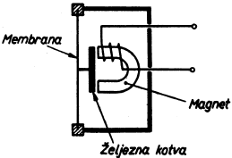 Slika na kojoj se prikazuje tekst

Opis je automatski generiran

- Osjetljivost: 1 do 3 mV/Pa

- Impedancija: 500 do 2000 Ω

Dinamički mikrofon

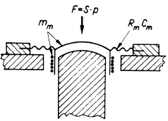- najraširenija vrsta mikrofona

- zavojnica je postavljena na membranu

- zavojnica titra u polju permanentnog magneta zavojnica se nalazi u zračnom rasporu permanentnog magneta, pa se pri titranju u njoj inducira elektromotorna sila



- osjetljivost: 1,5 do 2 mV/Pa

- impedancija: 200 Ω

Kondenzatorski mikrofon

- mjerenje pomaka kapacitivnom metodom

- na elektrodu je postavljena membrana . promjenom udaljenosti između membrane i elektrode mijenja se kapacitet

- izvor – polarizacijski napon određuje svojstva mikrofona

- Membrana je metalna ili metalizirana folija debljine 10 do 15 μm napeta ispred čvrste metalne protuelektrode na udaljenosti 10 do 20 μm. Akustički tlak mijenja razmak između ploča kondenzatora, a time i kapacitet. Izlazni napon (uz uvjet R >>) iznosi

Slika na kojoj se prikazuje tekst

Opis je automatski generiran Slika na kojoj se prikazuje tekst

Opis je automatski generiran

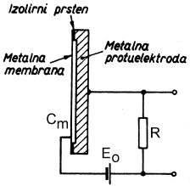 Slika na kojoj se prikazuje tekst, sat, antena, mjerač

Opis je automatski generiran

- osjetljivost: 30 do 50 mV/Pa

- otpor R mora biti čim veći da osigura približno konstantan naboj na mikrofonu (1:10 Ω)

- referenti mikrofon ubog svojih dobrih svojstava

- prednosti:

- odlična stabilnost

- konstantan amplitudno-frekvencijski odziv

- osnovni nedostaci:

- potreba za polarizacijskim naponom

- zbog malog kapaciteta mikrofon se mora uključiti neposredno na ulaz mikrofonskog pretpojačala (koje može interfezirati mikrofon)

Elektret mikrofon (ECM)

- Elektret – električki polariziran dielektrik

- određeni materijali mogu pokazivati takva svojstva

- Umetanjem elektretskog materijala debljine 5 do 10 μm među elektrode kondenzatorskog mikrofona dobiva se unutarnji izvor istosmjernog napona potreban za njegov normalni rad , a kapacitet mu se pri tome poveća i do deset puta u odnosu na zračni dielektrik

Slika na kojoj se prikazuje tekst, uređaj, mjerač

Opis je automatski generiran- Primjenom električnog polja uz povišenu temperaturu naboji se kreću prema suprotnim polovima. Sniženjem temperature i kasnijim uklanjanjem električkog polja nosioci naboja ostaju u razmaknutom položaju - materijal stavimo između dvije elektrode – izložimo ga jakom električnom polju – unutar materijala dolazi do razdvajanja naboja

- Odjeljivanje naboja nije potpuno jer se zaustavljaju na različitim udaljenostima od površine materijala

- Za primjene kod mikrofona elektret se najčešće formira bombardiranjem materijala elektronskim ili ionskim snopom u vakuumu. Pri tome nije potrebno zagrijavati dielektrik. Naboj jednog predznaka deponiran je neposredno uz površinu uzorka.

- Životni vijek ovakvog elektreta je vrlo stabilan i najdulji u odnosu na ostale vrste elektreta

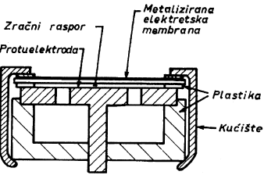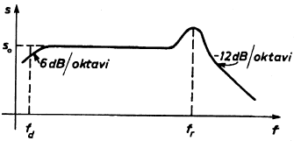

Kristalni mikrofon

- piezoelektrički efekt

- Najčešće se koriste Rochelleova sol i piezoelektričke keramike temeljenje na Barijevom titanitu

- Element za gradnju mikrofona dobiva se od dvije pločice rezane iz X-reza po suprotnim dijagonalama. Ako se takve dvije pločice slijepe i podvrgnu savijanju, dobiva se na vanjskim plohama naboj jednog predznaka, a na unutarnjim plohama naboj drugog predznaka. Na vanjske i unutarnje plohe pločica se nanesu elektrode pomoću kojih se odvodi naboj.

- Ovakav element od dvije pločice se naziva bimorfi predstavlja jedinicu koja se upotrebljava za izradu mikrofona

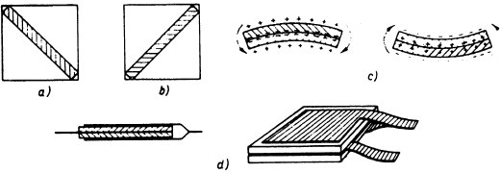

- Prema konstrukciji i načinu rada kristalni mikrofoni se dijele na mikrofone s membranom i mikrofone sa zvučnom ćelijom

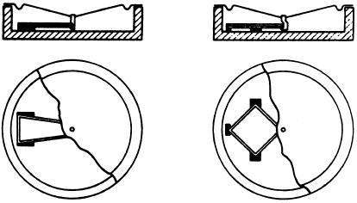

- Membrana ima relativno veliku masu pa je rezonantna frekvencija mikrofona s membranom niska. Takav mikrofon prenosi frekvencijsko područje do oko 10 KHz.

- Osjetljivost: 20-30 mV/Pa

- Zbog toga se kristalni mikrofoni koji trebaju prenositi i najviše čujne frekvencije grade bez membrane, tj. kao membrana služi sam kristalni element.

- Osjetljivost: 10 mV/Pa



MEMS mikrofon

- kapacitivni mikrofon – promjena kapaciteta uslijed pomaka membrane uzrokovane promjenom tlaka